REALISMO
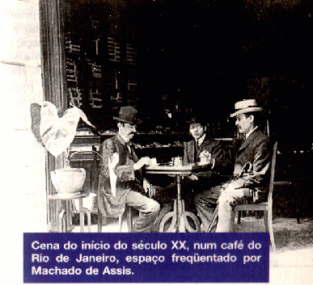

Influenciado pelo pensamento positivista e cientificista da segunda metade do século XIX, o Realismo propôs uma revisão nos valores estéticos, combatendo a proposta sentimental, nacionalista e subjetiva dos românticos, pois não acreditavam nos impulsos da inspiração e da emoção, criando-se a teoria da “arte pela arte”, do poeta Artífice. Por outro lado, a ficção se aproxima das descobertas das ciências sociais: sociologia, determinismo e positivismo, dando à época um caráter científico e objetivo. O Realismo apresenta-se dividido em três correntes: romance Realista, romance Naturalista e poesia Parnasiana.
A fase de ouro do Romantismo havia passado, e os primeiros desgastes já se faziam notar. A literatura romântica dos últimos tempos revelava nitidamente uma queda extraordinária de qualidade. Se o classicismo caiu pela frieza, o Romantismo deveria cair pela falta de imaginação. Os temas se repetiam, as situações criadas eram despropositadas, a linguagem era relaxada. Além disso, os novos tempos apontavam novos caminhos. O pensamento humano atravessou outra transformação, e o Romantismo se mostrava inadequado a essa nova realidade. Veio o Realismo, que é nada mais que a inversão dos valores românticos, uma reação ao sentimentalismo e ao idealismo. O Realismo tem origem na França, em 1857, através da publicação de Madame Bovary, de Gustave Flaubert.
Já a partir do segundo quarto do século XIX as ciências começaram a se desenvolver de tal maneira, que chegaram a um processo nunca visto em nenhuma outra época, principalmente no campo das ciências biológicas e da medicina. Este processo foi se acelerando: a segunda metade do século XIX se torna um período extremamente dominado pelas idéias científicas. Não se trata mais da ciência incipiente dos séculos passados. É a ciência que atingiu a maioridade: possuía métodos próprios de investigação, baseava-se no Experimentalismo, tornou-se sistematizada. É o início da Moderna Ciência. Portanto, podemos caracterizar a Escola Realista como uma escola que está ligada indissoluvelmente ao cientificismo, de uma forma ou de outra é a ciência que dá vida ao movimento realista, opondo-se a intenção romântica.
A importância da Ciência revela-se através da filosofia dominante da época realista. O positivismo criado pelo francês Auguste Comte. Tal filosofia pregava que, só tem valor de verdade aquilo que pode ser observado, pesado, medido, experimentado, comprovado pelos recursos positivos da ciência. Não é de estranhar, pois, que a idéia de Deus, entidade, abstrata e imaginada se tenha banido das mentes dos realistas. O Materialismo será outro traço típico do realista, não apenas como teoria, mas expresso na prática de ataques violentos a igreja e ao clero, considerando inimigos do homem Por lutarem pelos interesses dos poderosos.
Acredita-se que os progressos da Revolução Industrial (iniciada no século XVIII) os homens auxiliados pelas máquinas, seriam livres. Tal propósito ficou irrealizado. A burguesia, estimulada pela livre iniciativa, pela liberdade de ação, transformou-se numa classe altamente arrivista, visando apenas a acumulação de capital. Detentora dos meios de produção, e explorando o trabalho alheio, esta classe concorreu para a formação de um imenso proletariado e para a desumanização do homem. Reagindo contra o Romantismo, o Realismo foi uma tendência totalmente antiburguesa e anticapitalista (também antimonárquica). A filosofia comunista de Marx, gerado na efervescência da época realista, reagiu energicamente contra a Ideologia capitalista da burguesia na tentativa de destruir-lhe as bases.
A exploração do homem, a crescente miséria do proletariado, o desnível social e econômico, etc. Foram temas que concorreram para o interesse pelos fenômenos sociais. Mercê disso, criou-se uma ciência autônoma. O realista combate violentamente às instituições sociais reacionárias e os seus erros, fazendo de sua arte um veículo de crítica social.

CARACTERÍSTICAS
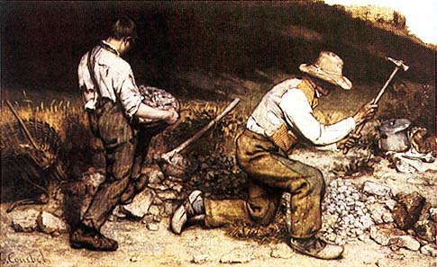
http://info.babylon.com/
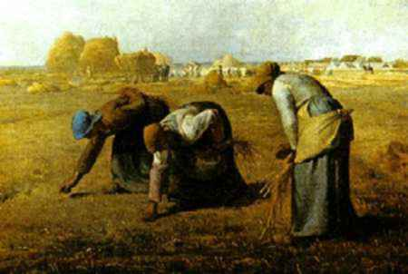
http://t1.gstatic.com/images
Diferenças entre o romantismo e Realismo
Romantismo Primeira pessoa: Valoriza o que se idealiza e sente.

Realismo terceira pessoa : Valoriza o que se é.
ROMANTISMO  1. Subjetividade  2. Sentimentalismo  3. Fantasia  4. Nacionalismo  5. Volta ao passado  6. O mito do herói  7. Predomínio de personagens planos  8. Ênfase ao enredo  9. Religiosidade  10. Arte como entretenimento  11. José de Alencar  12. Figuras de linguagem | REALISMO  1. Objetividade  2. Racionalidade  3. Realidade  4. Universalismo  5. Momento presente  6. O homem comum  7. Predomínio dos personagens esféricos  (psicológicos)  8. Ênfase aos personagens  9. Materialismo  10. Arte como instrumento de luta social  11. Machado de Assis

O que vem a ser a literatura realista?
O Realismo é uma reação completa à ideologia do romantismo. Entendendo-se o Romantismo (e se penetrando no conhecimento das causas que determinaram o seu fim), basta inverterem-se os dados para se compreender o Realismo.
Realismo (o próprio nome já diz ) é a tendência que o homem tem de retratar o real em oposição ao ideal romântico. O realista mostra um retrato da realidade, a sua “fotografia“. Pinta um quadro que se assemelha com à vida, tanto nos aspectos psicológicos como nos aspectos físicos, tanto no aspecto humano, como nos aspectos não humano. O realista não mostra a realidade sentimental , mas a realidade tal qual apresenta objetivamente. É racional. É anti-individualista. Não imagina, mas observa, investiga e tira conclusões baseadas na lógica. É inimigo do sonho. Afasta a intuição e a fé apoia-se na ciência. Procura o concreto, o natural, em oposição ao abstrato e ao sobrenatural. Mas enfim ( pois são, estes que existem de fato), nas suas lutas, ambições, maldades, bondades, frustrações, desesperos, etc.
Prefere tratar do mundo atual, contemporâneo, pois é este o que melhor reproduz a verdade, a realidade. O passado só tem sentido quando, historicamente e cientificamente, serve para explicar o presente.

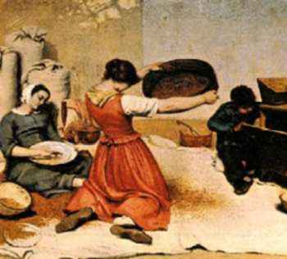
http://www.spiner.com.br/

Finalmente, o realista procura sempre dar uma explicação lógica e cientifica para o comportamento das personagens. Se uma personagem age de tal ou qual forma, é porque existe uma série de fatores fisiológicos, psicológicos, sociais, históricos, familiares...que definem a sua conduta. Além do mais, o realista (ao contrário do romântico) estuda e apresenta as personagens objetivamente, sem, consequentemente, interferir sobre o comportamento delas, sem se confundir com os sentimentos delas. Uma característica do romance realista é o seu poder de crítica, adotando uma objetividade que faltou ao romantismo. Grandes escritores realistas descrevem o que está errado de forma natural, ou por meio de histórias como Machado de Assis. Se um autor desejasse criticar a postura de alguma entidade, não escreveria um soneto para tanto, porém escreveria histórias que envolvessem-na de forma a inserir nessas histórias o que eles julgam ser a entidade e como as pessoas reagem a ela.

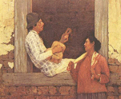

Em lugar do egocentrismo romântico, verifica-se um enorme interesse de descrever, analisar e até em criticar a realidade. A visão subjetiva e parcial da realidade é substituída pela visão objetiva, sem distorções. Dessa forma os realistas procuram apontar falhas talvez como modo de estimular a mudança das instituições e dos comportamentos humanos. Em lugar de heróis, surgem pessoas comuns, cheias de problemas e limitações.

Com o objetivo de mostrar a realidade sem fantasias, o realista utiliza predominantemente a linguagem denotativa, ou real, eliminando o excesso de metáforas e o estilo enfeitado dos românticos. As frases são predominantemente simples, corretas, naturais, sem afetação. O vocabulário é adequado aos temas literários abordados.
Nas obras em prosa, o realismo atingiu seu ápice na literatura. Os romances realistas são de caráter social e psicológico, abordando temas polêmicos para a sociedade da segunda metade do século XIX. As instituições sociais são criticadas, assim como a Igreja Católica e a burguesia. Nas obras literárias deste período, os escritores também criticavam o preconceito, a intolerância e a exploração. Sempre utilizando uma linguagem direta e objetiva.
Podemos citar como importantes obras da passagem do romantismo para o realismo: Comédia Humana de Honoré de Balzac, O Vermelho e o Negro de Stendhal, Carmen de Prosper Merimée e Almas Mortas de Nikolai Gogol.

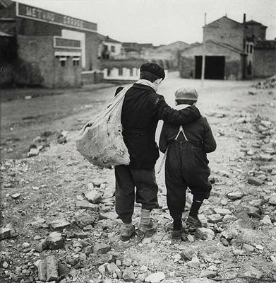
http://1.bp.blogspot.com/_Neo-ealismo%5B1%5D.jpg

CARACTERÍSTICAS
- Veracidade: Demonstra o que ocorre na sociedade sem ocultar ou distorcer os fatos
- Contemporaneidade: descreve a realidade, fala sobre o que está acontecendo de verdade.
- Retrato fiel das personagens: caráter, aspectos negativos da natureza humana.
- Gosto pelos detalhes: lentidão na narrativa.
- Materialismo do amor: a mulher objeto de prazer/adultério.
- Denúncia das injustiças sociais: mostra para todos a realidade dos fatos.
- Determinismo e relação entre causa e efeito: o realista procurava uma explicação lógica para as atitudes das personagens, considerando a soma de fatores que justificasse suas ações. Na literatura naturalista, dava-se ênfase ao instinto, ao meio ambiente e à hereditariedade como forças determinantes do comportamento dos indivíduos.
- Linguagem próxima à realidade: simples, natural, clara e equilibrada.
- objetivismo = negação do subjetivismo romântico, homem volta-se para fora, o não-eu
- universalismo substitui o personalismo anterior
- materialismo que leva à negação do sentimentalismo e da metafísica
- autores são antimonárquicos e defendem os ideais republicanos
- determinismo influenciando o homem e a obra de arte por 3 fatores: meio, momento e raça (hereditariedade)Naturalismo

Correntes filosóficas:

- Positivismo (Augusto Comte)
- Determinismo (Hippolyte Taine)
- Darwinismo (Charles Darwin)
- Evolucionismo social (Herbert Spencer)
- Socialismo Utópico (Saint-Simon)
- Socialismo Científico (Karl Marx)

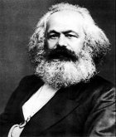
http://www.cartamaior.com.br/arquivos.

REALISMO–NATURALISMO EM PORTUGAL 1865-1890

- 1865 – O poeta Antero de Quental publica seu livro de poemas Odes modernas, considerado o marco inicial do Realismo Português.
- 1890 – A obra Oaristos, de Eugênio de Castro, marca o início do Simbolismo em Portugal.

As transformações culturais políticas e científicas da segunda metade do século XIX conduziram também Portugal a uma renovação ideológica e artística. A oposição entre o antigo e moderno manifestou-se na polêmica denominada Questão Coimbrã, em que se defrontaram os conservadores e os adeptos das novas correntes de pensamento.
A Questão Coimbrã pode ser assim resumida: o escritor romântico Antônio Feliciano de Castilho, líder de um grupo de poetas ultra-românticos e muito respeitado pelo público, escreveu um posfácio à obra Poema da mocidade, do escritor Pinheiro Chagas, que ainda seguia rigidamente o modelo romântico. Nesse posfácio, Castilho elogiava Chagas e acusava o grupo de jovens escritores de Coimbra – que se opunham ao romantismo – de exibicionismo e do cultivo de temas impróprios à poesia.
Entre os acusados por Castilho estava Antero de Quental, líder do grupo, que num folheto denominado Bom Senso e Bom Gosto, respondeu a Castilho, ridicularizando o romancista e defendendo a nova geração.
A polêmica evidenciava não uma discordância de ordem pessoal entre Castilho e Antero, mas uma divergência entre românticos e realistas. Ao longo de uma dezena de folhetos de acusações mútuas formaram-se dois grupos, um liderado por Castilho e o outro liderado por Antero de Quental.
Os princípios defendidos pela nova geração consolidaram-se na série de Conferências do Cassino Lisbonense, palestras em que os jovens expunham idéias novas a respeito de literatura e da vida política e cultural do país. Ao fim da polêmica, os moços de Coimbra já tinham se firmado como a geração de 70 ou geração realista.
Estes fatos consolidaram o Realismo / Naturalismo em Portugal.

O REALISMO NO BRASIL

A obra Memórias Póstumas de Brás Cubas (1881), de Machado de Assis, tradicionalmente tem sido apontada como marco inicial do Realismo no Brasil. Contudo essa nova postura artística já se esboçava desde a primeira metade do século XIX, no interior do próprio Romantismo.
A partir da extinção do tráfico negreiro, em 1850, acelera-se a decadência da economia açucareira no Brasil e o país experimenta sua primeira crise depois da Independência. O contexto social que daí se origina, aliado à leitura de grandes mestres realistas europeus como Stendhal, Balzac, Dickens e Victor Hugo, propiciaram o surgimento do Realismo no Brasil.
A observação da produção literária dos escritores da última geração romântica, dos anos 60-70, revela a existência de algumas tendências que apontavam cada vez mais para uma literatura preocupada com o seu tempo, o que caracterizaria o Realismo alguns anos depois. São exemplos dessas tendências: a objetividade das descrições de certos romances, como Senhora, Lucíola e O Cabeleira; e o sentimento libertário e reformador da poesia social de Fagundes Varela e Castro Alves.
Essas obras, em parte já distanciadas de algumas posturas iniciais do Romantismo, como o exotismo, a fuga da realidade, o “mal do século” e outras, representam o início de um processo que culminaria numa forma diferente de sentir e ver a realidade, menos idealizada e mais verdadeira e crítica: a perspectiva realista.

CARACTERÍSTICAS DO REALISMO

- O homem é um ser social
- Romance de tese documental
- “Fotografia” - método jornalístico
- Arte desinteressada, “Neutro”, apenas retrata (a denúncia está implícita no discurso antiburguês)
- Prefere mostrar de maneira crítica, as classes dominantes, a alta burguesia
- É indireto na interpretação: o leitor tira suas conclusões
- Reproduz a realidade exterior, bem como a interior, através da análise psicológica
- Volta-se para a psicologia, para o indivíduo
- Seleciona os temas, tem aspirações estéticas, grande preocupação com o estilo

ATIVIDADES

- O Realismo, escola literária cujo principal representante brasileiro foi Machado de Assis, teve como característica principal a retratação da realidade tal qual ela é, fugindo dos estereótipos e da visão romanceada que vigorava até aquele momento. Sobre o contexto histórico no qual o Realismo situou-se, são corretas as proposições:

- O Brasil vivia tempos de calmaria política e social, havia um clima de conformidade, configurando o contentamento da colônia com sua metrópole, Portugal.
- Em virtude das intensas transformações sociais e políticas, o Brasil foi retratado com idealização, confirmando às propostas românticas de idealização do homem e da sociedade.
- O país vivia uma exaltação do romantismo e o eixo econômico para o Rio de Janeiro em razão do crescimento do comércio cafeeiro.
- Teve grande influência das teorias positivistas originárias na França, onde também havia um movimento de intensa observação da realidade e descontentamento com os rumos políticos e sociais do país.
- Surgiu na segunda metade do século XX, quando no mundo eclodiam as teorias de expansões territoriais que culminaram nas duas grandes guerras. O Realismo teve como propósito denunciar esse panorama de instabilidade mundial.

- O romance Memórias póstumas de Brás Cubas é considerado um divisor de águas tanto na obra de Machado de Assis quanto na literatura brasileira do século XIX. Indique a alternativa em que todas as características mencionadas podem ser adequadamente atribuídas ao romance em questão.

- Distanciamento do determinismo científico, cultivo do humor e digressões sobre banalidades, visão reformadora das mazelas sociais.
- Rejeição dos valores românticos, narrativa linear e fluente de um defunto autor, visão pessimista em relação aos problemas sociais.
- Abandono das idealizações românticas, uso de técnicas pouco usuais de narrativa, sugestão implícita de contradições sociais.
- Crítica do realismo literário, narração iniciada com a morte do narrador-personagem, tematização de conflitos sociais.
- preocupação em idealizar os personagens, porem de uma forma psicológica e introspectiva.

- “Os escritores realistas desejavam retratar o homem e a sociedade em sua totalidade. Não bastava mostrar a face sonhadora ou idealizada da vida, como fizeram os românticos; desejaram mostrar a face nunca antes revelada: a do cotidiano massacrante, do amor adúltero, da falsidade e do egoísmo humano, da impotência do homem comum diante dos poderosos.”

Várias características do Realismo estão intimamente ligadas ao momento histórico, refletindo, dessa forma, as posturas

a) nacionalista e positivista.
b) positivista e evolucionista.
c) evolucionista e sentimentalista.
d) neoclassicista e socialista.
e) bucólica e antropocêntrica.

- No trecho abaixo, o narrador, ao descrever a personagem, critica sutilmente um outro estilo de época: o Romantismo.

“Naquele tempo contava apenas uns quinze ou dezesseis anos; era talvez a mais atrevida criatura da nossa raça, e, com certeza, a mais voluntariosa. Não digo que já lhe coubesse a primazia da beleza, entre as mocinhas do tempo, porque isto não é romance, em que o autor sobredoura a realidade e fecha os olhos às sardas e espinhas; mas também não digo que lhe maculasse o rosto nenhuma sarda ou espinha, não. Era bonita, fresca, saía das mãos da natureza, cheia daquele feitiço, precário e eterno, que o indivíduo passa a outro indivíduo, para os fins secretos da criação.”
(ASSIS, Machado de. Memórias Póstumas de Brás Cubas. Rio de Janeiro: Jackson,1957.)

A frase do texto em que se percebe a crítica do narrador ao romantismo está transcrita na alternativa:

a) “… o autor sobredoura a realidade e fecha os olhos às sardas e espinhas …”
b) “… era talvez a mais atrevida criatura da nossa raça …”
c) “Era bonita, fresca, saía das mãos da natureza, cheia daquele feitiço, precário e eterno, …”
d) “Naquele tempo contava apenas uns quinze ou dezesseis anos … “
e) “… o indivíduo passa a outro indivíduo, para os fins secretos da criação.”

- “Ele falava-lhe respeitosamente, dizia-lhe coisas amigas, que ela era a mais bonita moça do Rio, e a mais elegante, que já em Paris ouvira elogiá-la muito, por algumas senhoras da família Alvarenga. Tinha graça em criticar os outros, e sabia dizer também umas palavras sentidas, como ninguém. Não falava de amor, mas perseguia-a com os olhos, e ela, por mais que afastasse os seus, não podia afastá-los de todo. Começou a pensar nele, amiudadamente, com interesse, e quando se encontravam, batia-lhe muito o coração, pode ser que ele lhe visse então, no rosto, a impressão que fazia”.
O amor e o casamento (conquistas relacionadas à felicidade humana no Romantismo) transformaram-se em convenções sociais de aparência, Para os autores realistas o amor seria

a) Retratado de forma idealizada, pois é o sentimento mais nobre do ser humano.
b) Visto como um sentimento que leva ao pecado, fazendo o autor viver um conflito interior entre pecado x perdão.
c) Fruto de uma interação harmônica com a natureza, que é bela, perfeita.
d) Ridicularizado, pois eram contra qualquer valor sentimentalista advindo do Romantismo.
e) Analisado sob um prisma de mistério e sonho, ocasionando sempre uma sensação de mal-estar por ser um sentimento tão incompreendido.

Gabarito

1 – D; 2 – C; 3 – B; 4 – A; 5 – D

